Outlook – pöntun fundarherbergja

Þegar þú vilt panta fundarherbergi eða skoða bókanir fundarherbergja nærð þú í þau í nafnaskránni (Global Address list). Þessar leiðbeiningar fjalla um hvernig þú pantar fundarherbergi, ekki hvernig þú sendir fundarboð.

Smelltu á kerfið Calendar í Outlook
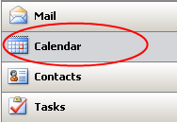

Smelltu á Open a Shared Calendar
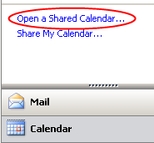

Smelltu á Name…
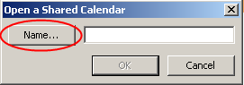

Sláðu inn í reitinn Type Name or select from List og veldu viðeigandi fundarsal og smelltu á Ok.
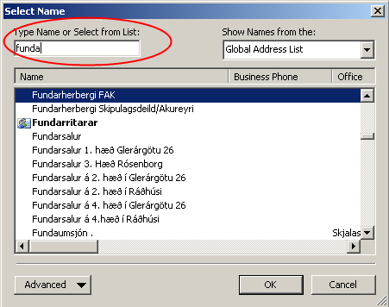

Þú getur valið eins marga fundarsali og þú vilt. Ef þú vilt ekki hafa þá sjáanlega þá tekur þú hakið úr fyrir framan þann fundarsal.
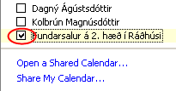

Panta fundarsal

Settu hak við þann fundarsal sem þú ætlar að panta. Nú birtist hann hægra megin í dagbókinni þinni
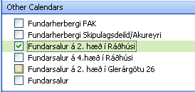

Smelltu á einhvern dag og smelltu á hnappinn New - Appointment

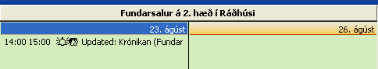

Veldu viðeigandi dagsetningu og tíma og skráðu heiti fundarins í Subject textareitinn.
Ef um er að ræða vikulega eða mánaðarlega fundi smellir þú á hnappinn Recurence... Þar velur þú viðeigandi tíma og smellir síðan á Ok.

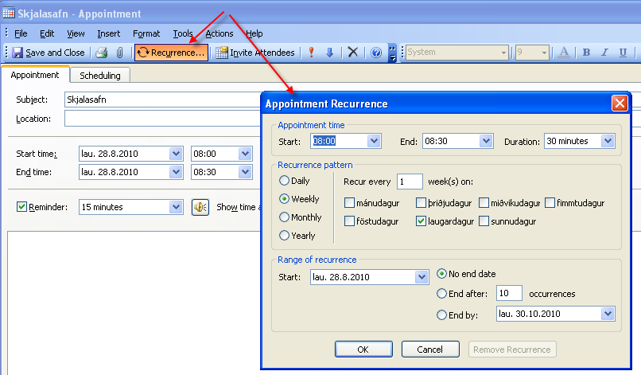

Smelltu á flipann Scheduling til að skoða hvort viðkomandi fundarherbergi er laust þegar þú ætlar að nota það.
Hér sérðu að fundarsalurinn er laus á þeim tíma sem óskað var eftir, frá kl. 9-9:30. Hér sérðu einnig að hann er upptekinn frá kl. 8-9.

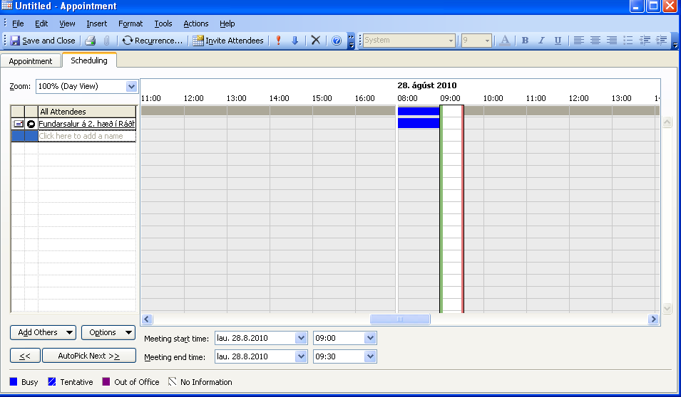

Smelltu á Save and Close. Nú hefur fundarsalurinn verið tekin frá fyrir fundinn.

